«Играй и развивайся!»
(из опыта работы)

Воспитатель I квалификационной категории
Воробьёва Светлана Васильевна
г. Муром, Владимирская область.
МБДОУ «Детский сад №94»

Напольная игра – уникальный вид игровой деятельности для развития познавательной и двигательной активности детей, поскольку дает синтетический эффект: развивает, позволяет двигаться в условиях группы при минимальных рисках, а также фактически универсален по содержанию, то есть позволяет включать в игру любой тематический материал.
При пристальном внимании можно отметить: напольные игры недороги (это сейчас важно), они многофункциональны (одно игровое поле может быть использовано в десятках различных игр), оно дает толчок к развитию и сотворчеству как педагога с детьми, так и самостоятельных игр. При этом, что немаловажно, ребенок может стать творцом игр для себя и друзей, с нуля строя игровой мир, конструируя его, что очень важно.
Напольные игры — отличное дополнение педагогической программы. Они поддерживают естественное желание детей двигаться, позволяют проверить знания по изученной теме и улучшить отношения в группе. Напольную игру несложно изготовить, а главное, сделать это можно вместе с детьми, что поможет развить в них инициативность и самостоятельность.

Работая с детьми, я обратила внимание на то, что все развивающие игры и пособия для детей делятся на два типа: 1- развивающие детей интеллектуально, развивающие психические способности такие как - внимание, память, логическое мышление, которые учат их считать, читать. Но в этом случае дети практически всегда сидят за столом. Это факт! Это в основном настольные игры, либо какие – то дидактические материалы; и 2 тип игр - это пособия и игры, которые способствуют физическому развитию.
В напольных играх объединяются интеллектуальное развитие и физическая активность. Используя напольные, я могу проводить занятия с детьми в подвижной форме, не усаживая их за стол. Используя напольные подвижные развивающие игры, можно интегрировать различные образовательные области и двигательную активность. И это будет не физкультура и не спорт. Дети просто во время занятий имеют возможность свободно двигаться.
Сегодня традиционно в детских садах образовательная деятельность проходит в большинстве своем в режиме статическом, за столами, на стульчиках, ковриках – в опыте своей работы я изменяю этот подход, я провожу занятия в подвижной форме с использованием напольных игр, когда это возможно делать. И с уверенностью заявляю, что практически все образовательные области можно легко интегрировать с двигательной активностью, используя напольные игры. И на сегодняшний день я провожу образовательную деятельность в подвижной форме, мне не нужно усаживать детей за столы.
Так, например, в процессе образовательной деятельности по математическому развитию играем в игру «Разминируй поле» - позволяет детям активно двигаться во время образовательного процесса, создает уверенность в собственном успехе, привносит положительную коммуникацию в процессе общения со сверстниками и взрослым.
В процессе обучения грамоте использую банерное полотно «Квадраты». Игра «Найди слово». Данная игра предполагает составление слова из отдельных букв, разбросанных по игровому полю. Зрительным ориентиром для выполнения задания, служат картинки – кот, дом, бак и т.д. Данную игру можно использовать практически в самом начале изучения букв с детьми, как ориентир на зарождающуюся грамотность детей, для формирования предпосылок грамотности, формирования мотивации к чтению и письму, для создания образовательных ситуаций, в которых дети смогут увидеть практическое применение (смысл) письменной речи.
Использую напольные игры так же и в изучение окружающего мира. В контексте заданной темы совместно с детьми была придумана игра «Кто на Севере живет?». Заранее обговаривали с детьми направления, по которым будет организовано игровое поле: морские животные, птицы Арктики, травоядные и хищные животные Севера. Детям необходимо было не просто расположить картинку в нужном ряду игрового поля, а дойти до места, изображая повадки выбранного животного или птицы. Таким образом, в обыденную дидактическую игру добавили движения – и у детей появилась возможность проявить инициативность, самостоятельность и творчество для реализации появившегося замысла напольной игры.
Очень активно в начале образовательной деятельности по математическому развитию использую массажные коврики. Во время образовательной деятельности у нас всегда много активности, каждую напольную игру с массажными ковриками обыгрываю сюжетом и добавляю движение. Так же все карточки заламинированы, цифры пишу фломастером на водной основе, то есть карточки многоразовые. В результате отрабатываем не только тему занятия, но и развиваем двигательные навыки. Вариантов напольных игр в данной конфигурации великое множество, с некоторыми из них вы можете познакомиться в приложении.
Также, используя опыт свои коллег, я разработала блок напольных игр для использования в решении задач всех образовательных областей с использованием полотна «Игровой парашют», банерного полотна «Квадраты», игрового изготовленного из массажных ковриков и изоляционной ленты. Эти игры можно использовать в работе с детьми в организованной деятельности как в утренние часы, так и в вечерние.
Одной из главных задач ФГОС ДО является обеспечение психолого-педагогической поддержки семьи и повышения компетентности родителей (законных представителей) в вопросах развития и образования, охраны и укрепления здоровья детей. Поэтому я ищу ходы для взращивания новых, оригинальных форм совместной деятельности детей и взрослых, а напольные игры являются хорошим совместным времяпрепровождением. Родители активно помогают в изготовлении игрового поля, необходимого дидактического материала.
В заключении хотелось бы сказать, что самый лучший отзыв о напольных играх я слышу от своих воспитанников, которые говорят: «У нас сегодня не было занятий, мы просто играли». На мой взгляд, это самые главные ощущения, которые ребенок должен выносить от занятий в детском саду. Не было занятий – мы просто играли. Не нужно превращать детский сад в маленькую школу, усаживая детей за стол. У нас с вами есть возможность проводить занятия в подвижной форме. Уважаемые коллеги, я вам желаю каждый день получать удовольствие от вашей работы, а детям получать радость от обучения в движении.
Картотека напольных игр с использованием игрового поля «Квадраты»
Название игры | Задачи, описание игры
«Лишний в ряду» | В квадратах на игровом поле разложены карточки с изображениями. Необходимо в каждой строке определить лишнее и прыгнуть в квадраты с изображением лишнего объекта, поднять карточку и объяснить свой выбор.  Игра способствует как развитию основных движений, так и закреплению у детей обобщающих понятий. Картинки с изображениями можно подбирать в соответствии с интересом детей или тематическим планированием.  Эти же карточки можно расположить на игровом поле в хаотичном порядке и предложить детям разложить их по местам.
«Повтори за мной» | Первый игрок передвигается по игровому полю, показывая в каждом квадрате движение. Последующие игроки:  первый уровень сложности: повторяют последовательность движений за первым;  второй уровень сложности: повторяют движения за предыдущим игроком и добавляют свое.  Задание тренирует память, внимание, упражняет в ловкости, выносливости. Его можно использовать как элемент утренней зарядки или физминутки.
«Угадай, из какой сказки» | На игровом поле в квадратах разложены карточки с элементами из сказок изображениями вниз. Дети по очереди прыгают в квадраты, поднимают карточку и называют, из какой сказки элемент.  Игру можно использовать для уточнения, закрепления и систематизации знаний о сказках и сказочных героях, а прыжковые нагрузки оказывают общеукрепляющее воздействие на организм в целом.
«Пройди лабиринт» | В квадратах на игровом поле расположены карточки с цифрами (буквами или др. символами). Нужно пройти по дорожке из одинаковых цифр и найти выход. Дети по очереди проходят лабиринт.  Второй вариант: придумать заранее маршрут: например, 2-2-4-3-1. Предложенный маршрут дети могут пройти и пропрыгать, на одной ноге или на двух, на носочках и другими способами.  Игра тренирует двигательные навыки, умение ориентироваться в пространстве. Происходит стимуляция умственной активности.
«Муха» | В центре игрового поля лежит картинка мухи или её муляж. Перемещение мухи с одного квадрата на другой происходит с помощью команд «вправо», «влево». «вверх», «вниз». Игрок перемещает карточку с изображением мухи или сам выступает в роли «мухи» и шагает по игровому полю, слушая команды от ведущего. Как только муха вылетает за пределы поля, необходимо сказать «Поймал».  Задание направлено на развитие пространственного мышления, внимания и воображения.
«Музыкальный оркестр» | Для игры понадобятся корзинка с музыкальными инструментами по количеству детей и соответствующее количество карточек с изображением этих инструментов. На игровом поле в квадратах разложены карточки с изображением музыкальных инструментов. Игроки самостоятельно распределяют роли, выбирают дирижера и участников оркестра. Затем каждый участник оркестра прыгает на понравившийся квадрат и переворачивает карточку, понимает, каким инструментом играет, называет его, берет инструмент из корзинки.  Игра используется для расширения знаний о музыкальных инструментах, их многообразии.
«Строим дом вместе» | Для игры понадобятся материал для конструирования (лего, кубики) и игровое поле в разложенном виде.  Детям предлагается побыть в роли строителей. Игровое поле - это фундамент дома. Дети сами определяют размер и количество комнат, строят дом или даже целый город.  Предложенные игровые действия способствуют развитию конструктивных умений, умения планировать свою деятельность, выбирать необходимые средства.
«Не наступи» | На игровом поле разложены геометрические фигуры. Нужно пройти (пропрыгать) дорожку, не наступив на заданную фигуру или цвет.
«Разноцветные следы» | На игровом поле изображены следы 6 цветов. Это игровое полотно используется для таких игр как:  «Займи место»  Игрокам необходимо добежать и занять следы того цвета, который назовет ведущий. Игроков всегда на одного больше, чем следов нужного цвета. Поэтому игрок, который не успел занять нужный след, выбывает из игры. Побеждает тот, кто остается в игре последним.  Игра способствует закреплению умения быстро ориентироваться в пространстве, развивает ловкость.  Следующая игра, которую можно провести с использованием игрового поля «разноцветные следы»:  «Мой след»  Нам понадобится кубик, грани которого отражают соответствующие цвета на игровом поле. Игра рассчитана на 6 человек. Каждый участник игры выбирает себе дорожку. По очереди дети бросают кубик и перемещаются прыжком на пару следов того цвета, который выпал на кубике. Если допрыгнуть не получается, игрок остается на месте. Выигрывает тот, кто пройдет всю дорожку первым.

Игровое поле «Квадраты»
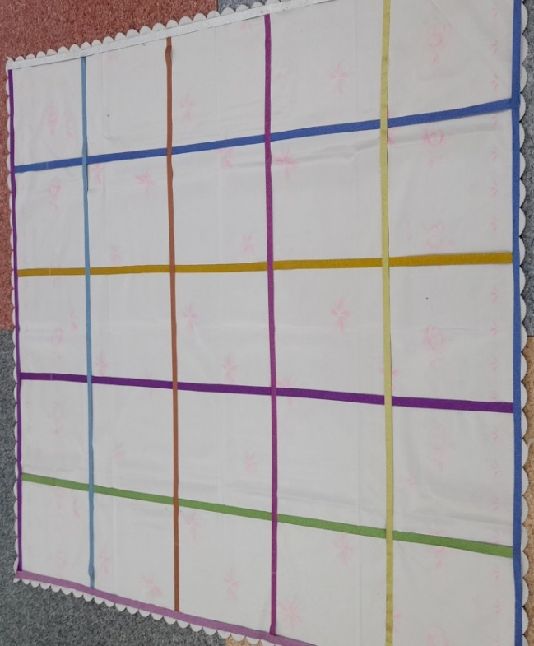

Игра «Лишний в ряду»
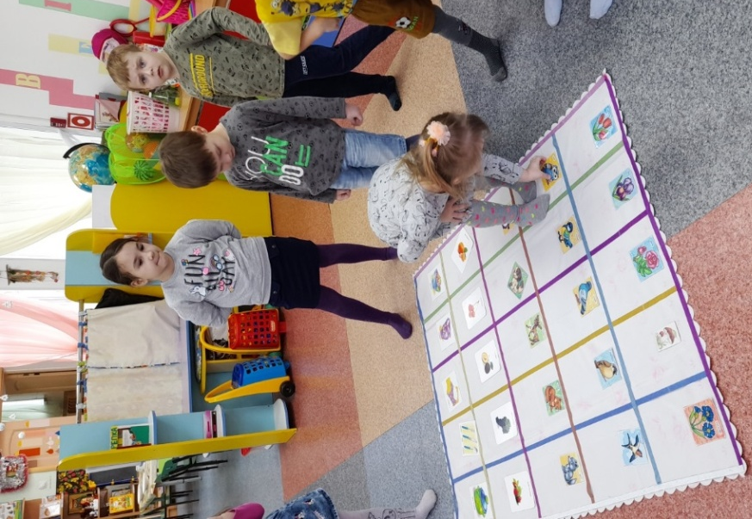
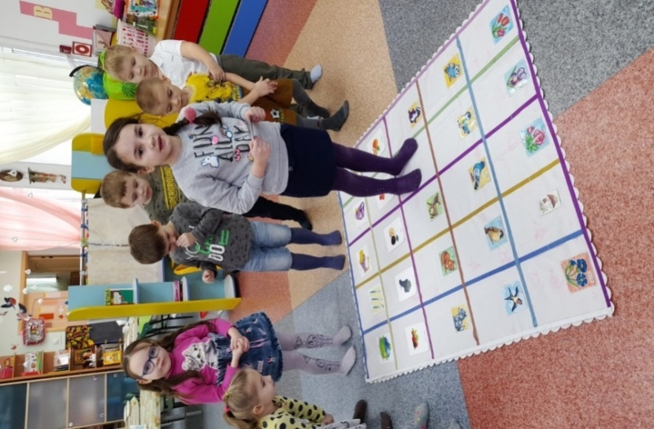

Игра «Повтори за мной»
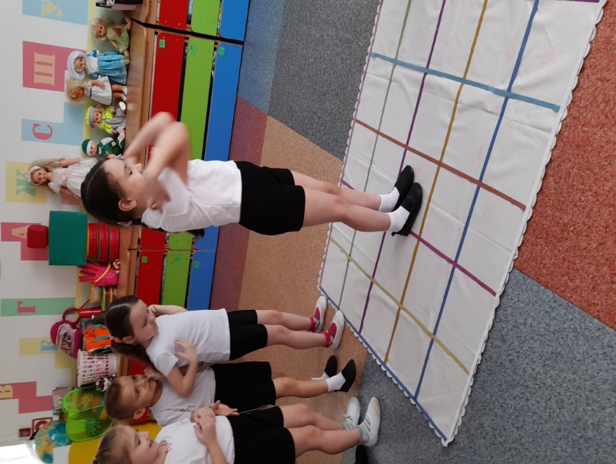
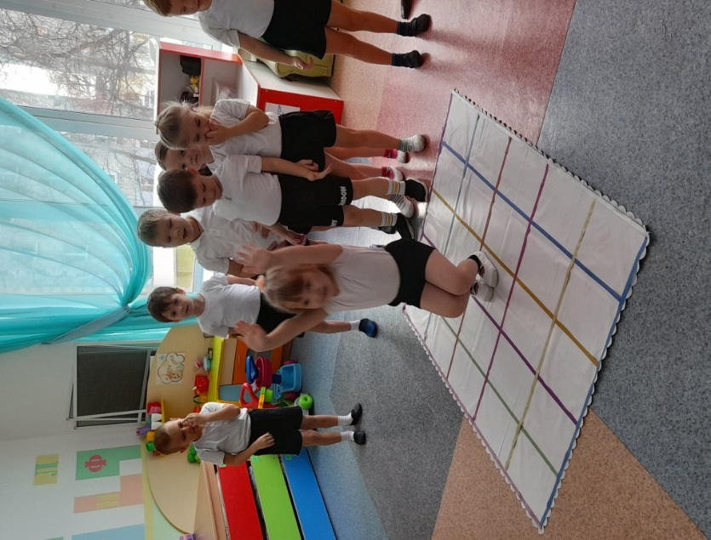
Игра «Угадай

«Отгадай из какой сказки?»

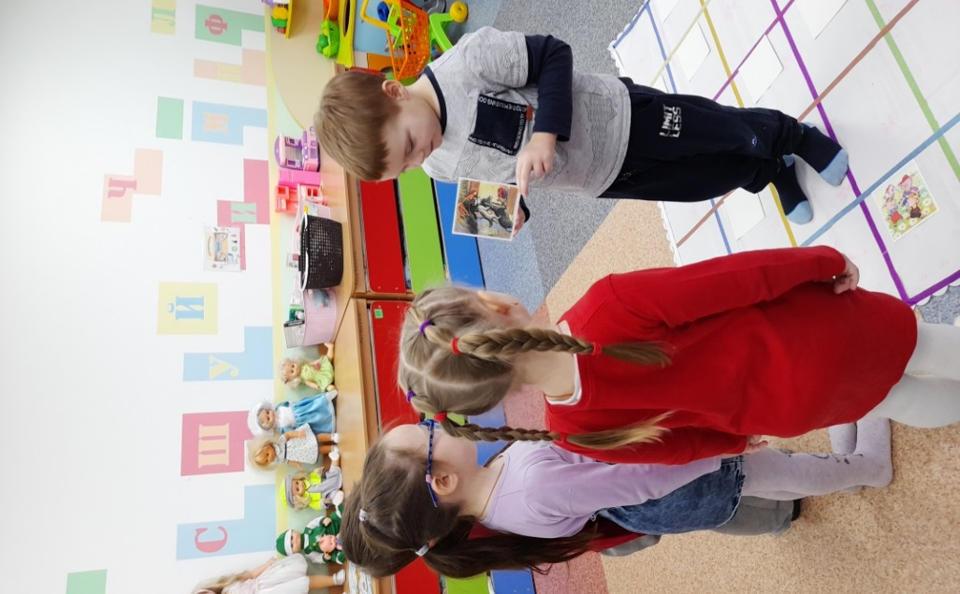
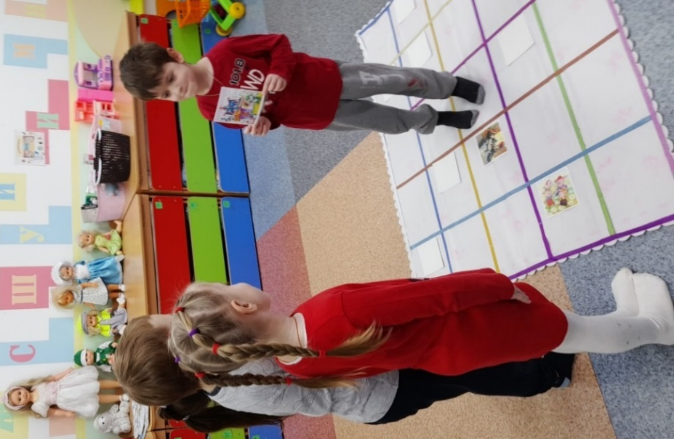
Игра «Пройти лабиринт»

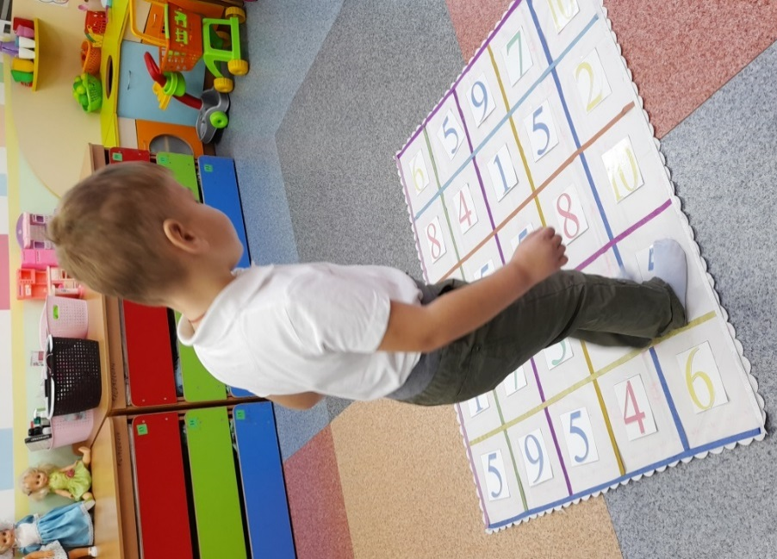
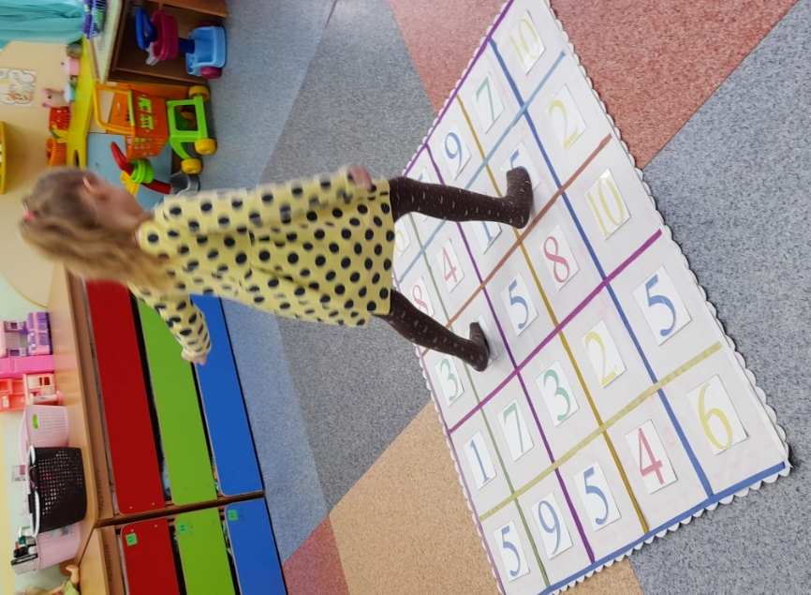

Игра «Муха»
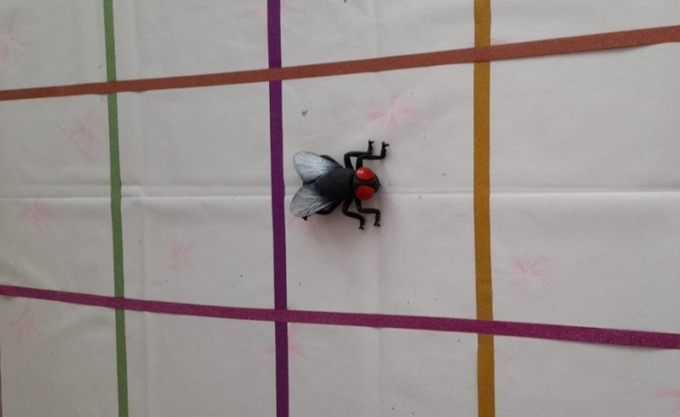
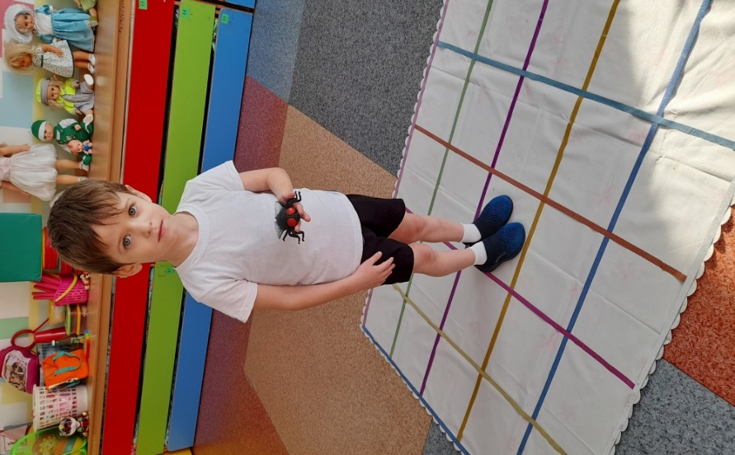

Игра «Музыкальный оркестр»
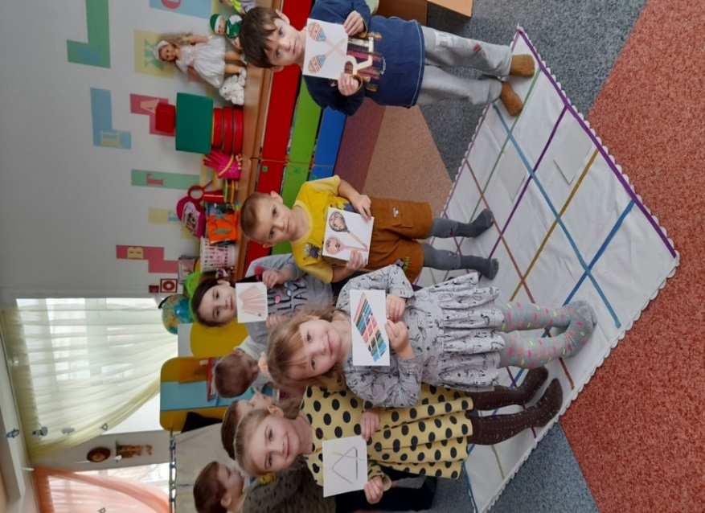
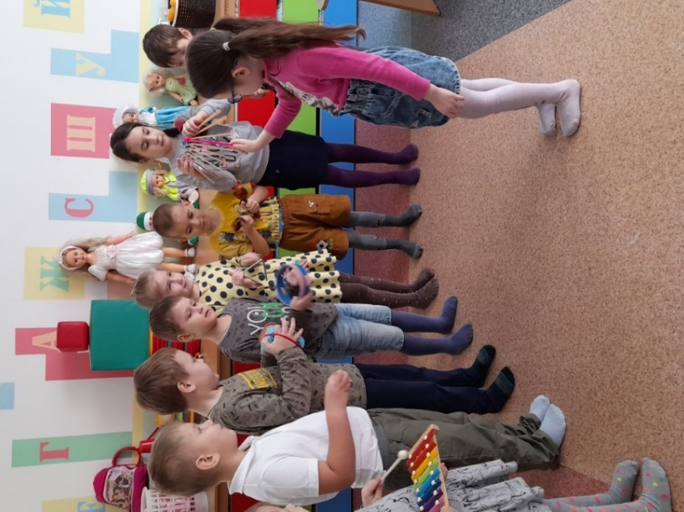

Игра «Строим дом вместе»

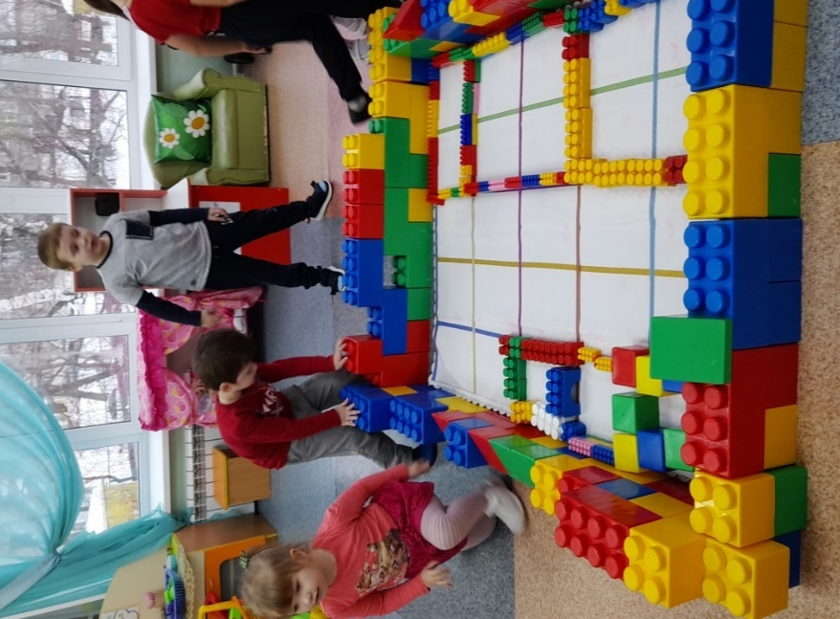
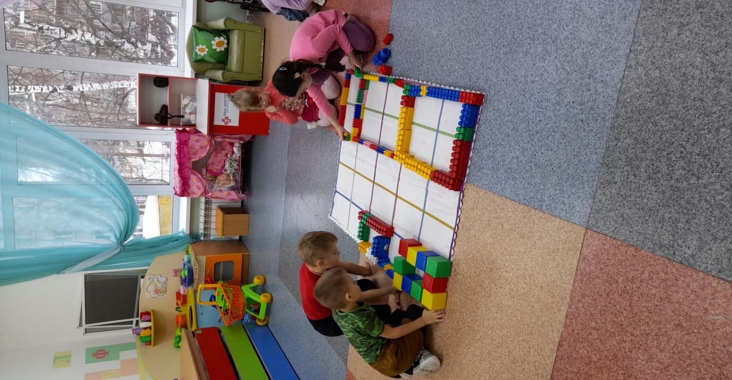

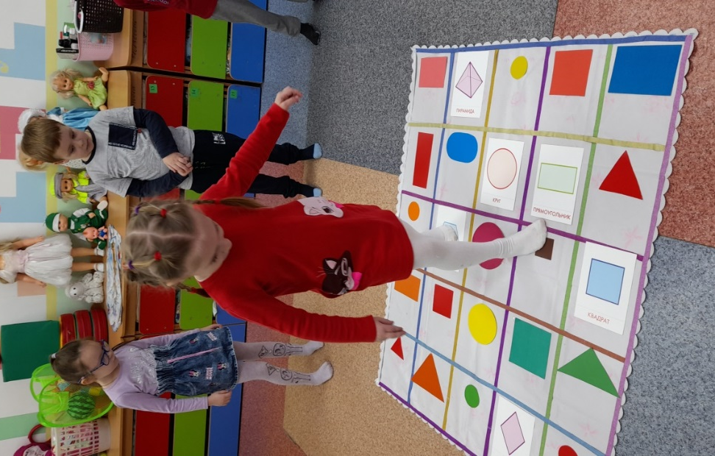
Игра «Не наступи»

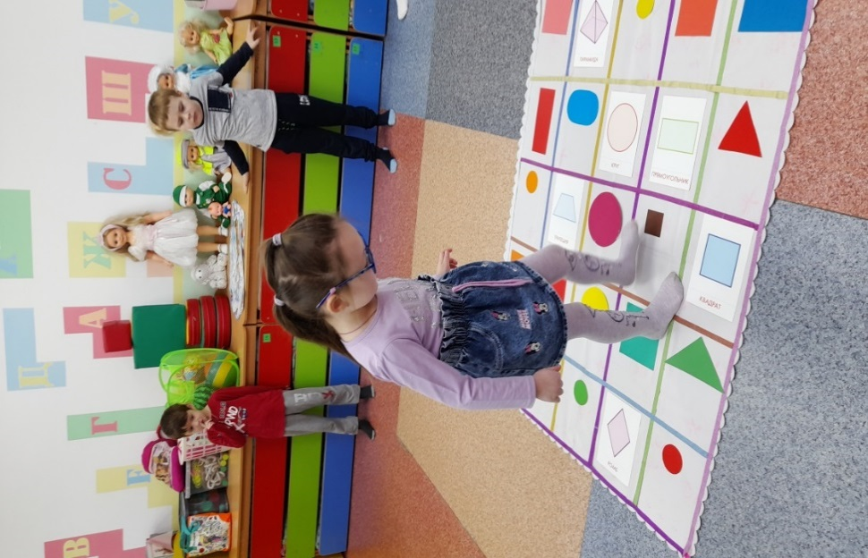

Игра «Разноцветные следы»
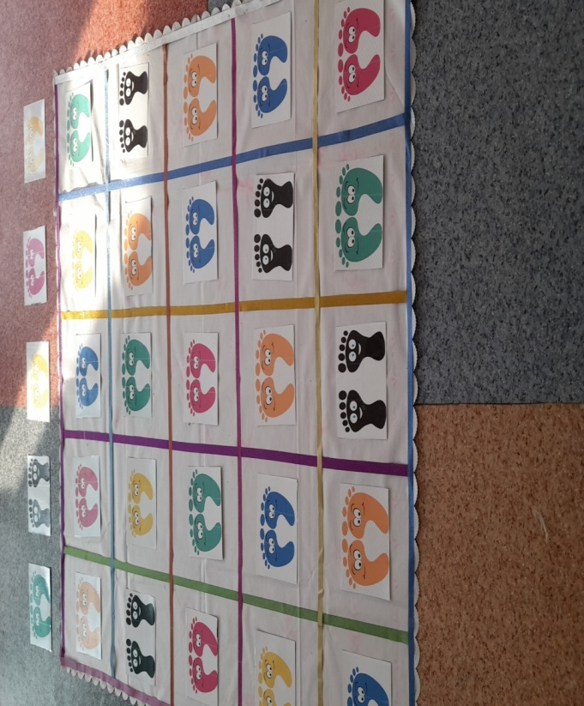

Игра «Мой след»
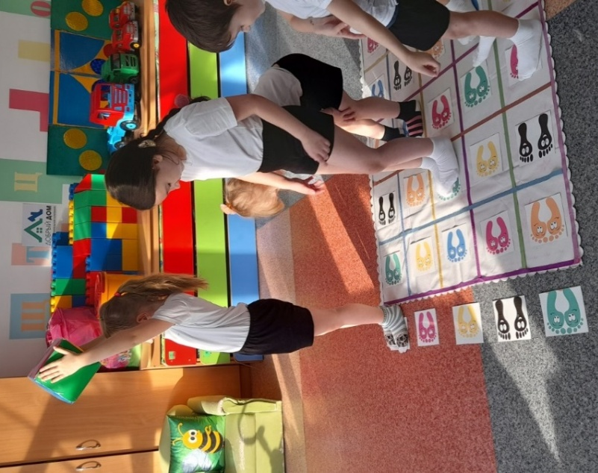
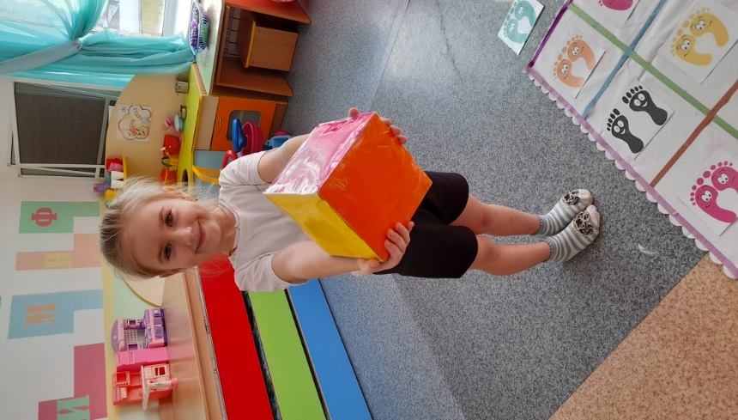

Игра «Займи место»

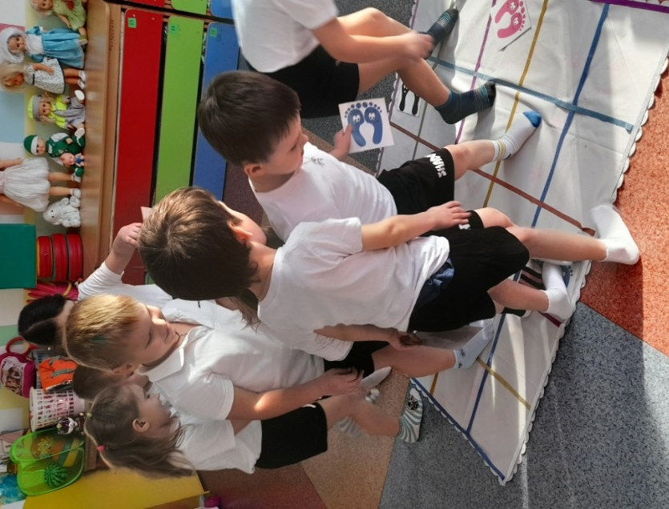

Напольные игры с использованием полотна «Игровой парашют»
Игра «Ковер мира»
Цель: воспитание дружелюбия, умение договариваться друг с другом, умение реагировать на сигнал, развивать внимание, воображение, скорость.
Действия: Парашют используется в качестве «ковра мира», с его помощью решаются споры и ссоры. Дети садятся на парашют и вспоминают способы примирения и произносят «мирилки»:
«Чтобы солнце улыбалось, нас с тобой согреть старалось.
Нужно просто стать добрей и мириться нам скорей!
Хватит нам уже сердиться, веселятся все вокруг!
Поскорей давай мириться: - Ты мне друг! – И я твой друг!
Мы обиды все забудем и дружить как прежде будем!»

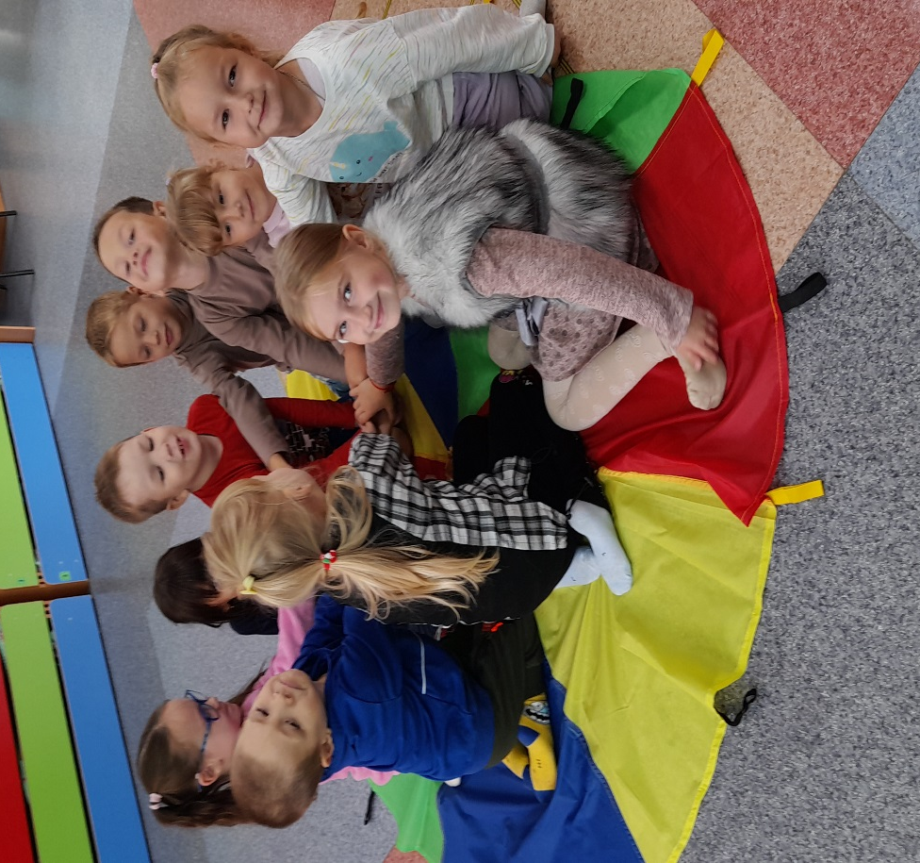

Игра «Будь внимателен»
Цель: развивать двигательную активность, закрепление правил дорожного движения, мышление, быстроту реакции на словесный сигнал.
Действия: Дети стоят по кругу, держась за парашют. Педагог показывает красный цвет – дети опускают парашют вниз. Инструктор показывает синий цвет – поднимают парашют вверх. Желтый цвет – присесть; зеленый цвет – ходьба приставным шагом по кругу и т.д. Задания можно изменять, усложнять и дополнять новыми двигательными действиями.

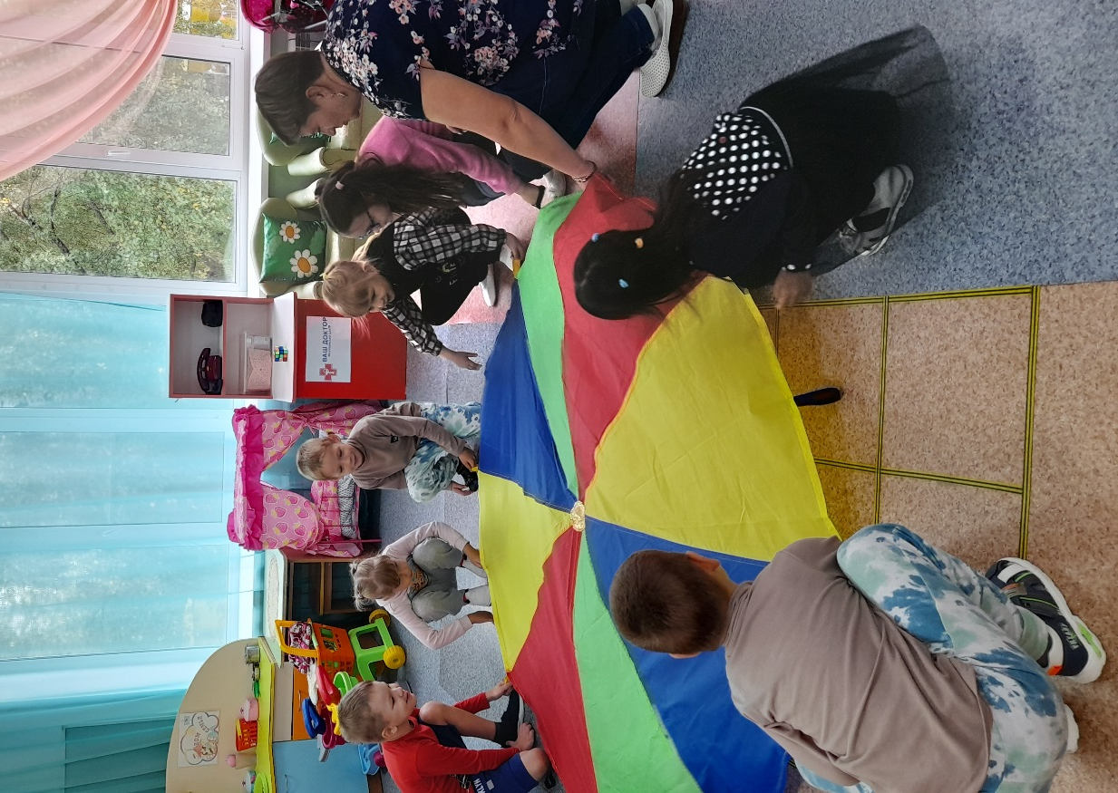

Игра «Закончи предложение».
Цель: развитие логического мышления, слухового и зрительного восприятия. Воспитания доброжелательного отношения к окружающим.
Действия: Задача игроков отвечать на вопросы не словесно, а движениями. Каждый ответ имеет свой цвет (на каждый ответ дети должны пройти на
определенный цвет).
- Ромашка белая, а василек (синий).
- Огурец зеленый, а помидор (красный).
- Трава зеленая, а солнце (желтое).
- Осенью листья желтые, а летом (зеленые).
- Яблоко красное, а лимон (желтый).
- Заяц серый, а лягушка (зеленая).
- Елка зеленая, а звезда (красная).
- Чайка белая, а море (синее).
Для завершения используется игра «Скатай змею». Дети скатывают парашют и идут, держась одной рукой за змею (за головой змеи).
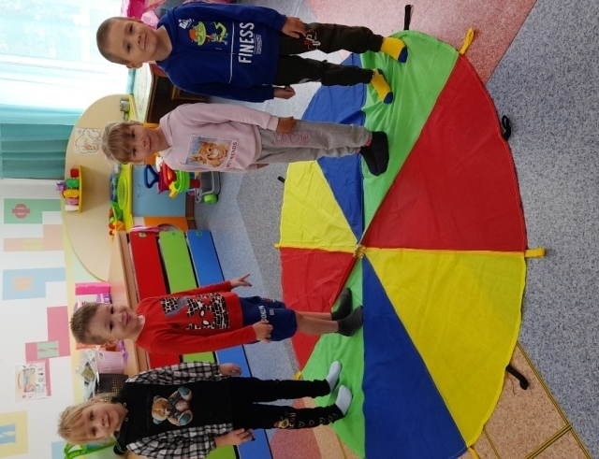
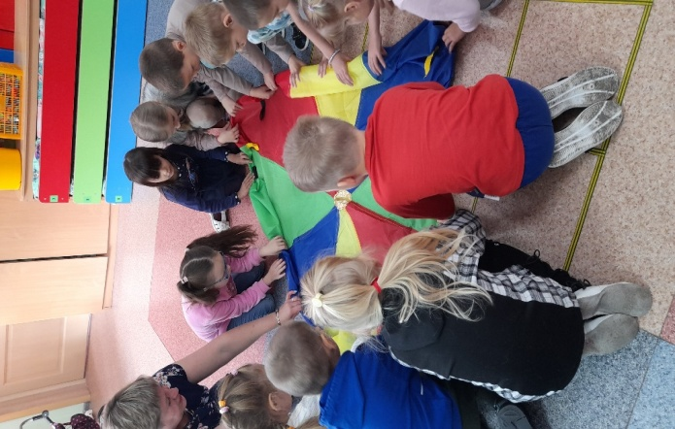

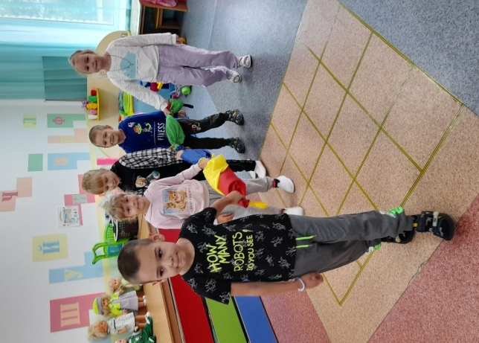

Расслабляющие упражнения.
Цель: снятие психомышечного напряжения.
Действия: Дети ложатся на определенный сектор парашюта, головой к центру, закрывают глаза. Воспитатель читает текст:

«Волшебный сон»
Реснички опускаются,
Глазки закрываются.
Мы спокойно отдыхаем,
Сном волшебным засыпаем.
Дышится легко,
Ровно, глубоко.
Наши руки отдыхают,
Отдыхают, засыпают.
Шея не напряжена
И расслаблена.
Губы чуть открываются,
Все чудесно расслабляется.
Дышится легко,
Ровно, глубоко.
Далее длинная пауза, дети выходят из «Волшебного сна».
Мы спокойно отдыхали,
Сном волшебным засыпали.
Хорошо нам отдыхать!
Но пора уже вставать!
Крепче кулачки сжимаем,
Их повыше поднимаем.
Потянуться! Улыбнуться!
Всем открыть глаза и встать!

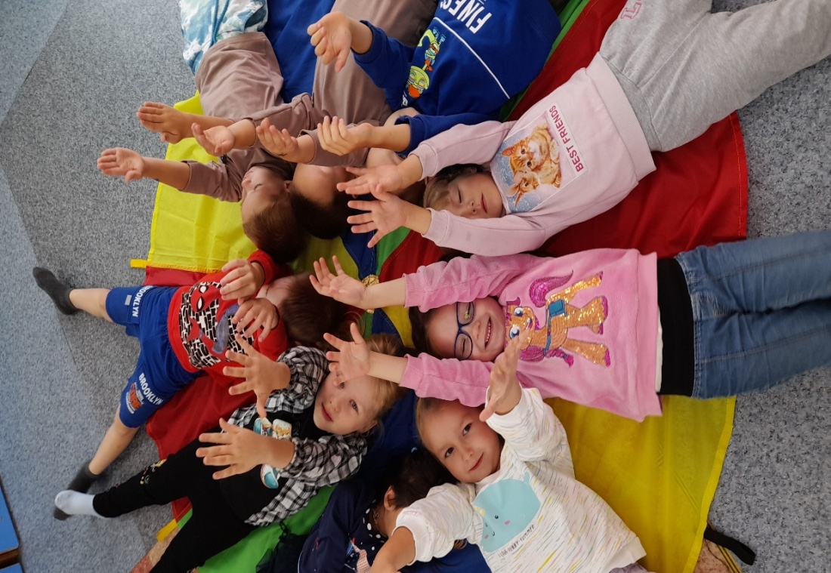

Игра «Островок».
Парашют расстелен на полу. Дети бегают вокруг него хаотично. По команде педагога дети должны успеть забежать на парашют. После каждой игры парашют сворачивается пополам, т.е. островок из него получается все меньше и меньше. Задача игроков каждый раз стараться все теснее прижаться друг к другу, чтобы уместиться на островке.
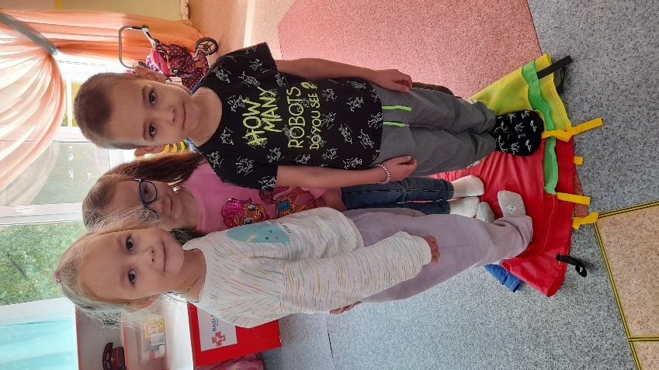
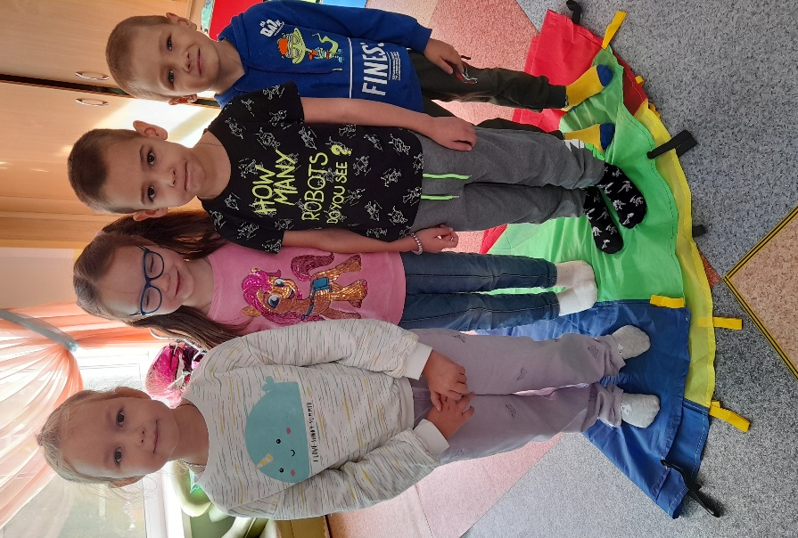

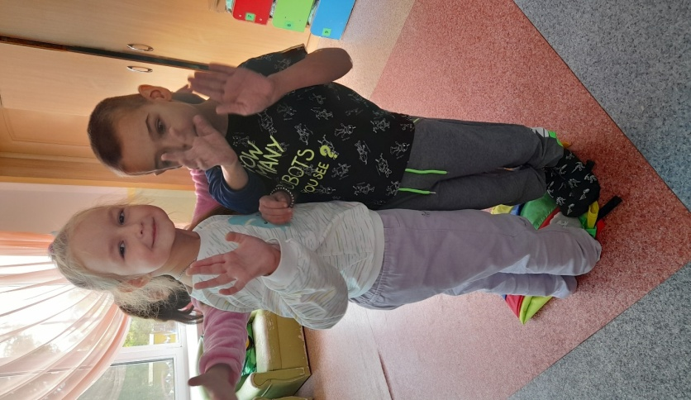

Игра « Черепаха»
Отличная игра на сотрудничество. Все дети заходят под парашют, становятся на четвереньки. Парашют – большой цветной панцирь. Задача игроков – двигаться синхронно, чтобы «черепаха» тоже двигалась.

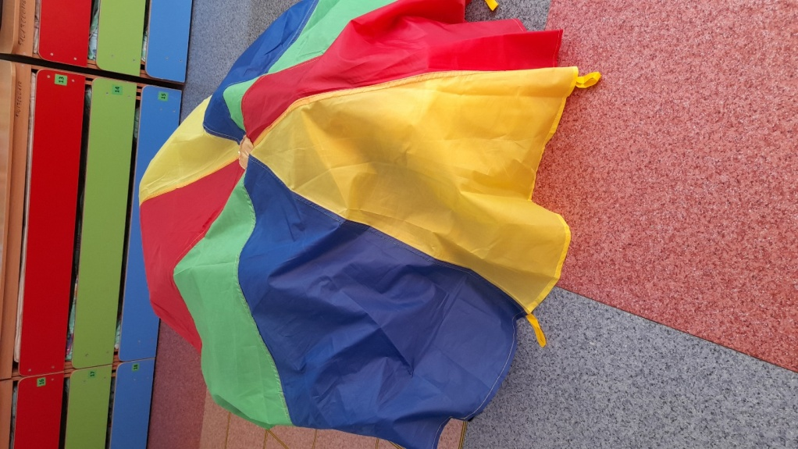

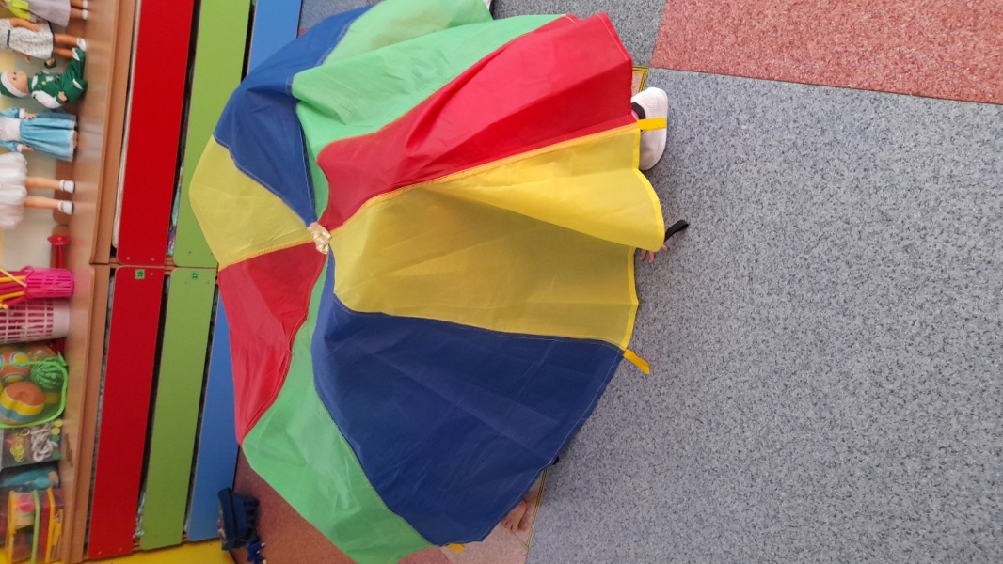

Игровое поле изготовленное из массажных ковриков.
Игра «Музыкальные цифры».
Из массажных ковриков выкладывается игровое поле 3*3, впереди ставим схему, в соответствии с которой ребенку необходимо двигаться, выполняя определенные движения. В данном случае предлагаю использовать музыкальные инструменты – колокольчики, бубен, ложки и т.д. Ребенок может выбрать любой инструмент и, наступая на определенное место игрового поля, издавать столько звуков, сколько изображено цифрой на схеме.

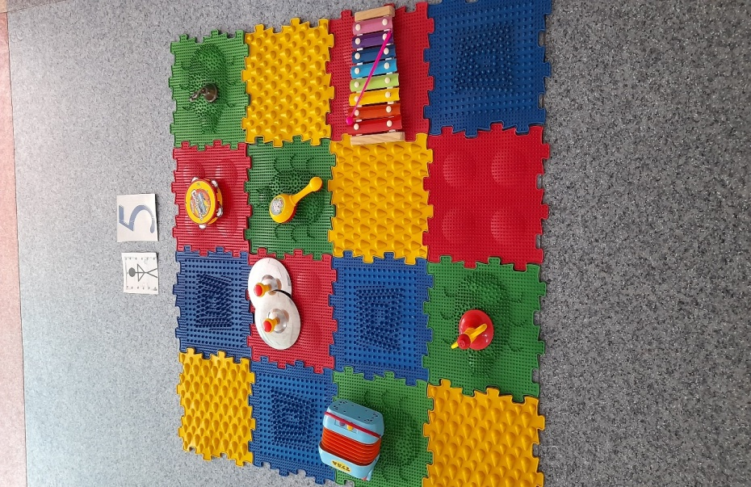

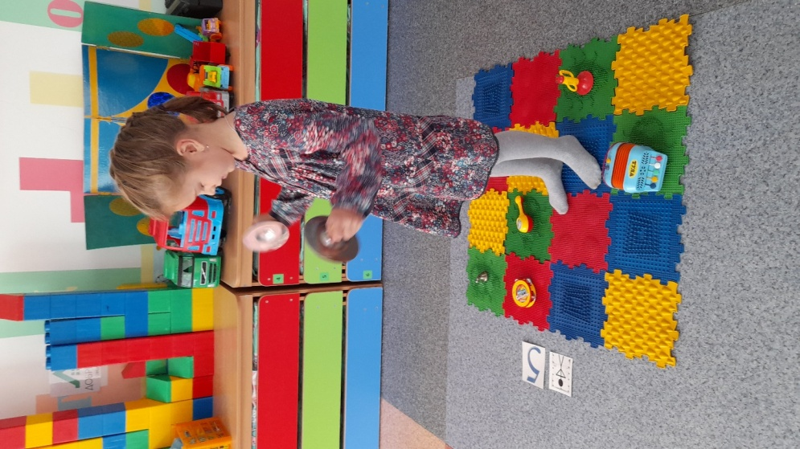

Игра «Назови соседа числа».
Массажные коврики выложены дорожкой. Справа и слева выкладываем картинку с цифрой. Ребенку необходимо прыгать и называть числа перед или после той цифры, которая изображена на карточке. Если цифра лежит слева от коврика, то называть число, которое перед ней, а если справа – число, которое после нее.

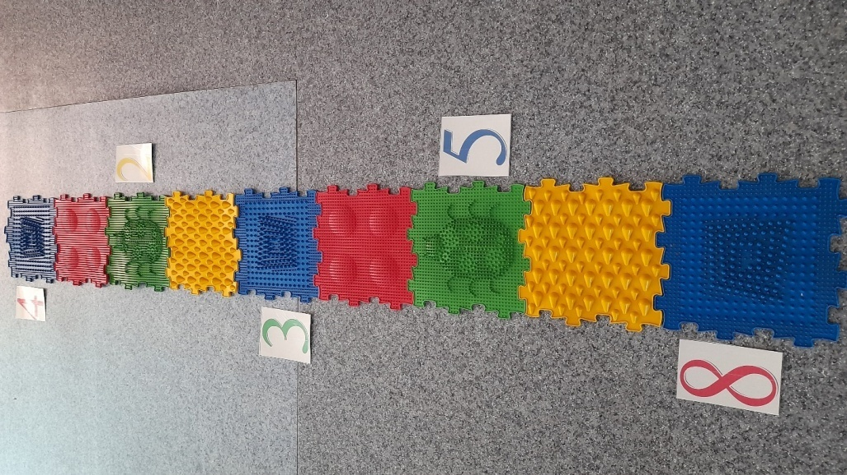

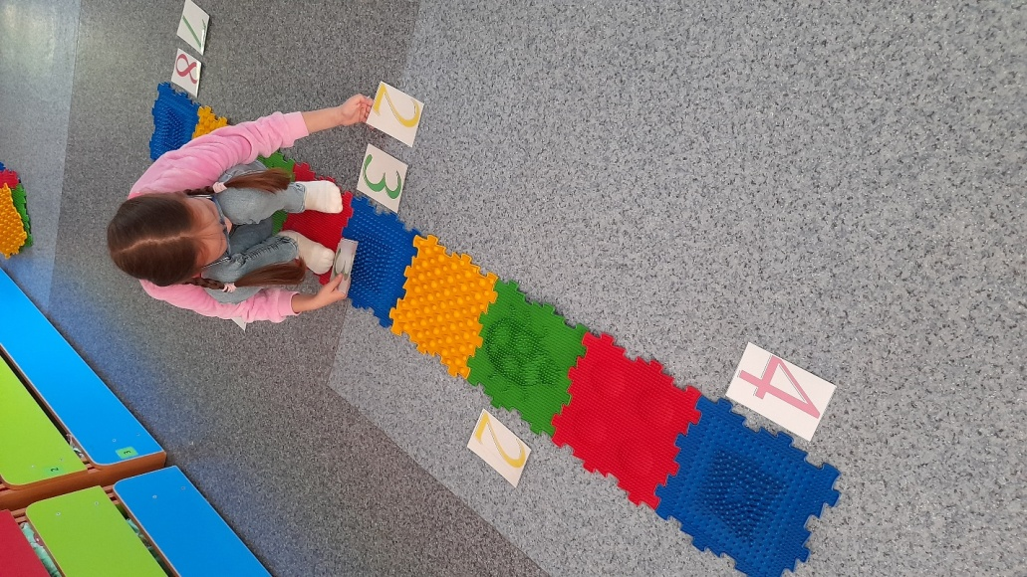

Игра «Новогодняя дорожка».
Детям необходимо прыгать и называть числа на карточках – если елочка, прыгать ноги врозь, если подарок – ноги вместе.

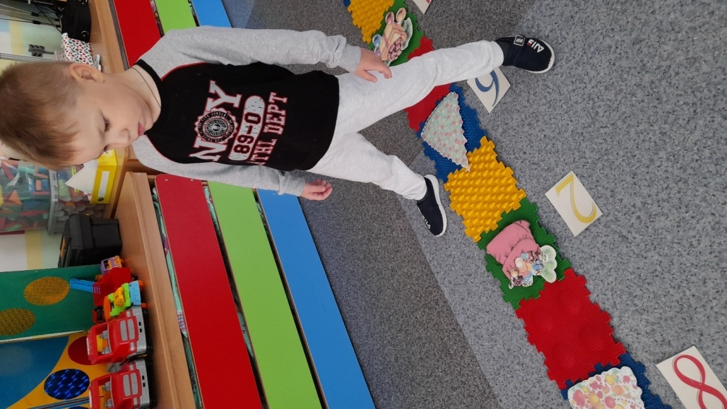

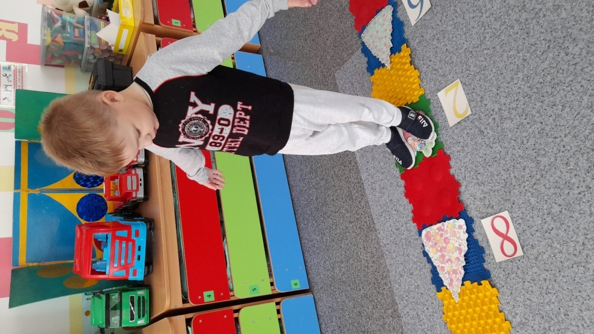

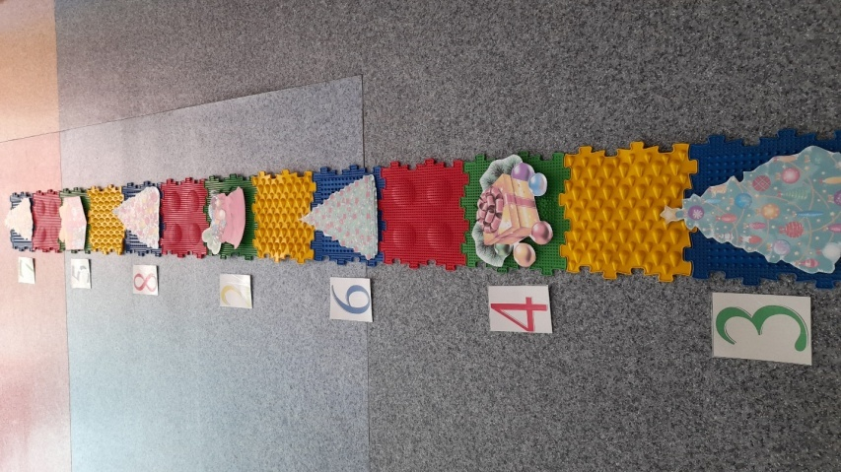

Игра «Состав числа».
С одной стороны от коврика лежат карточки с цифрами. Ребенку необходимо прыгать на коврик и класть с другой стороны такую цифру, чтобы в сумме получилось заданное число.

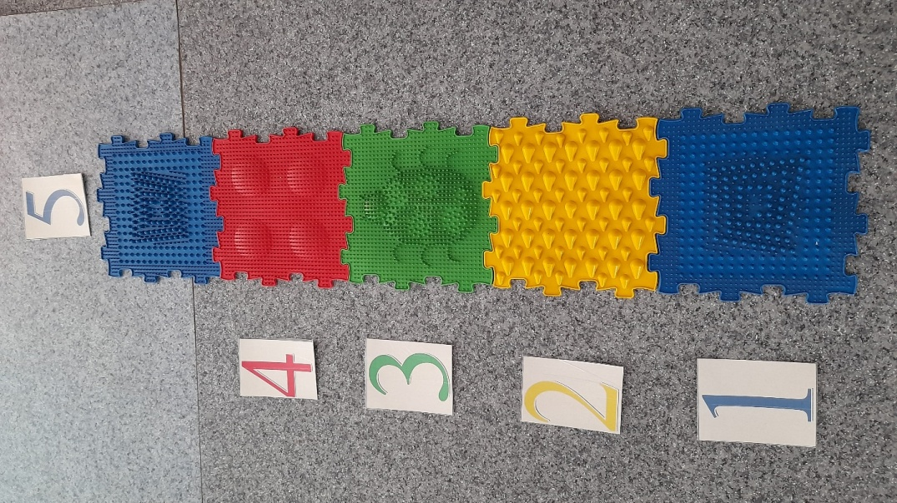

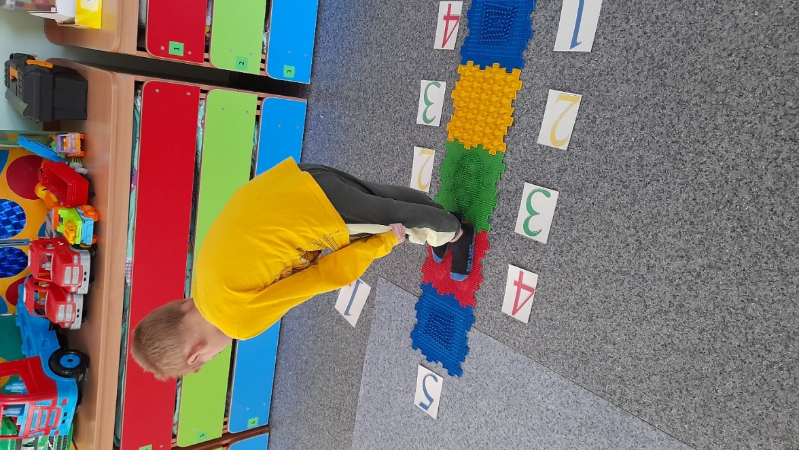

Игровое поле изготовленное из изоляционной ленты.
Игра «Прочитай слоги».
Игровое поле представляет собой пространство 3*4. В клетках, расположенных слева выкладываются гласные буквы; в клетках справа – согласные. Детям необходимо из данных букв составить слоги и прочитать.

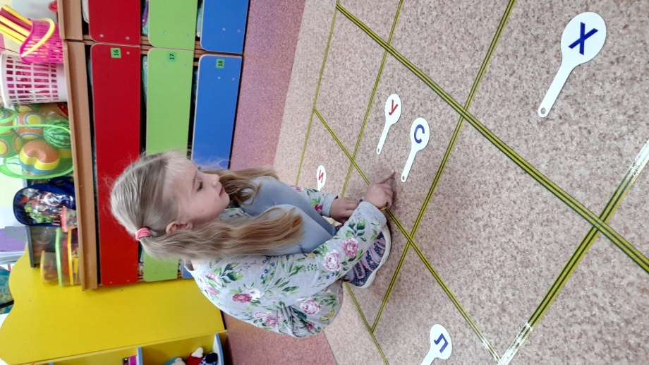
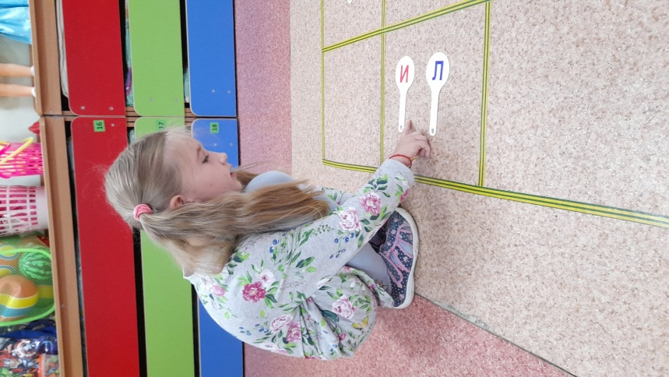

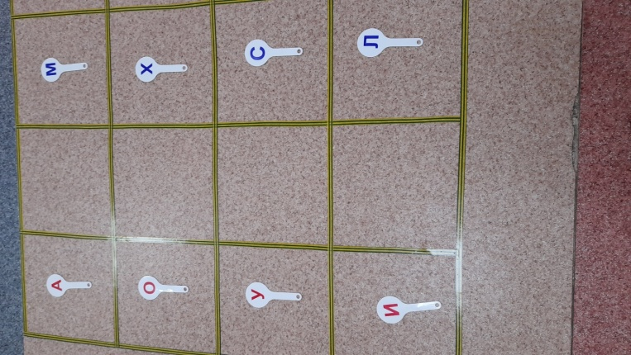

Игра «Зашифрованное слово».
Игровое поле 3*4, на котором располагаются цветные схемы слов, изображенных на картинке. Ведущий показывает ребенку карточку с рисунком, название которого состоит из трех букв и трех звуков. Задача игрока найти подходящую к рисунку схему, где гласные звуки обозначаются красным цветом, а согласные – синим.
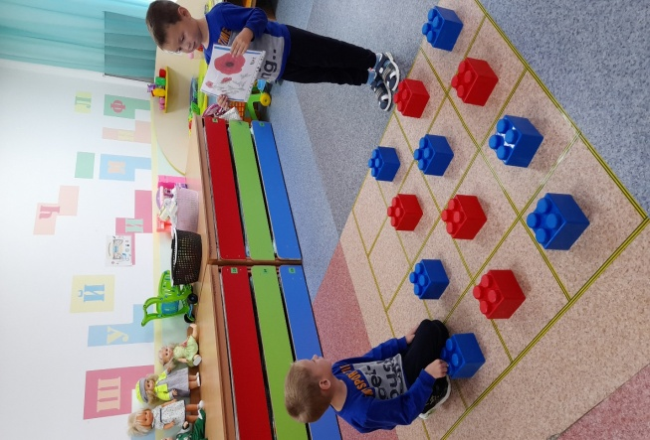
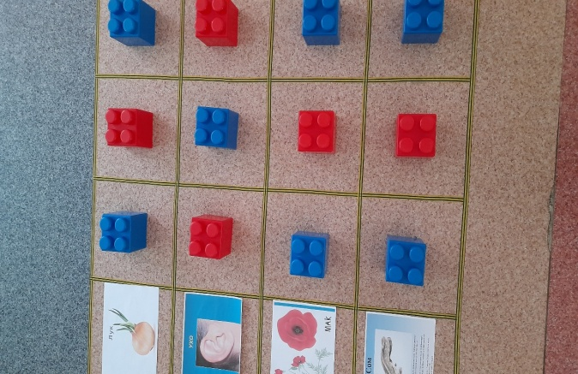

Игра «Разминируй поле».
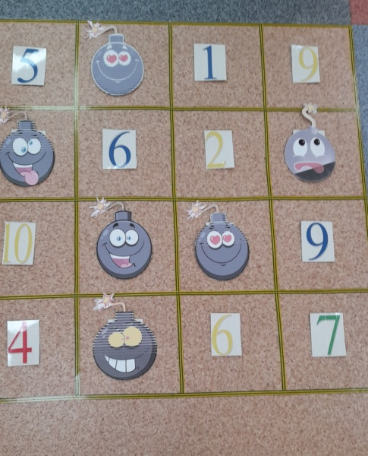
Ребенку необходимо выбрать квадрат, обозначенный бомбочкой и, прочитав находящуюся там цифру, найти на игровом поле ее соседей. Если игрок находит верный ответ, квадрат считается разминированным. В соответствии с заданным алгоритмом необходимо убрать с поверхности игрового поля все бомбы.

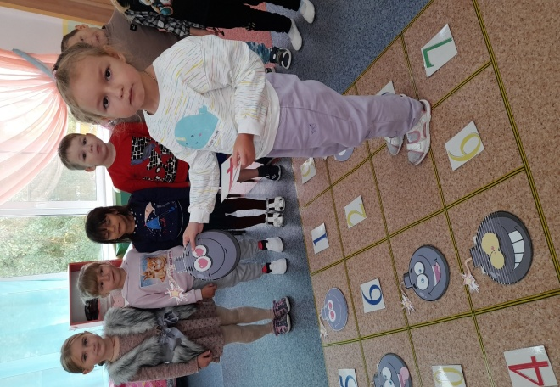

Игра «Найди цвет».
На игровом поле 4*4 горизонтальными рядами располагаются фигуры четырех цветов. В каждом из рядов не хватает фигуры определенного цвета. Задача игрока – найти недостающую фигуру нужного цвета.

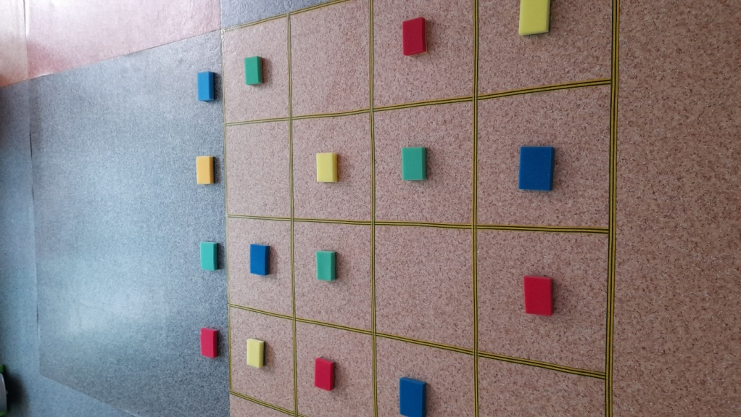

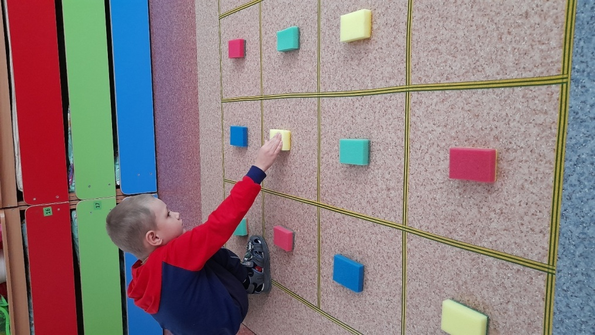

Игровое поле «Твистер».
Игра «Математический планшет».
У детей в руках «математические планшеты» (карточки, на которых указаны цифры-маршруты). Ребенку необходимо в соответствии с заданной траекторией , добраться до финиша, используя различные движения.

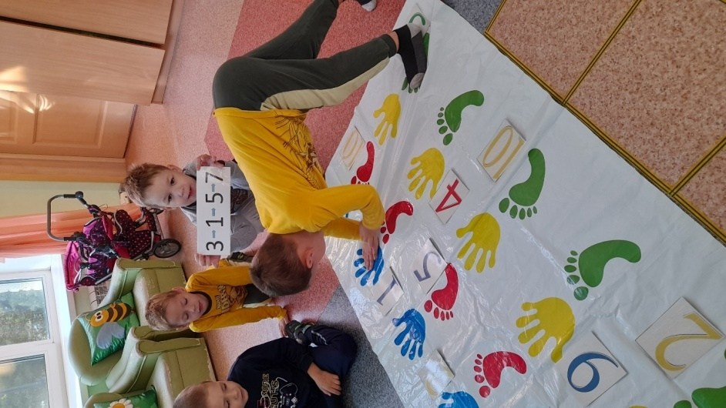
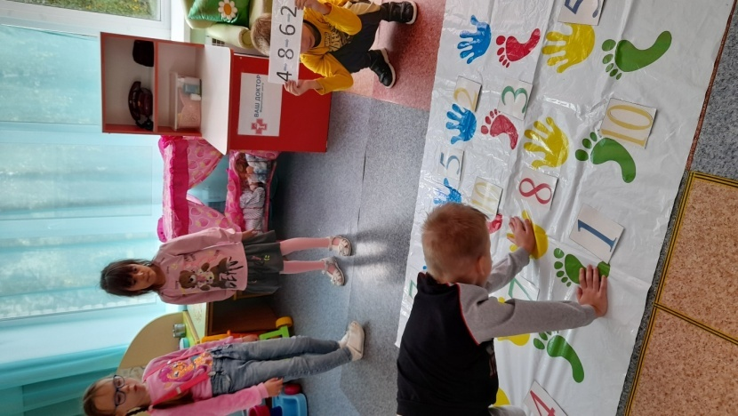

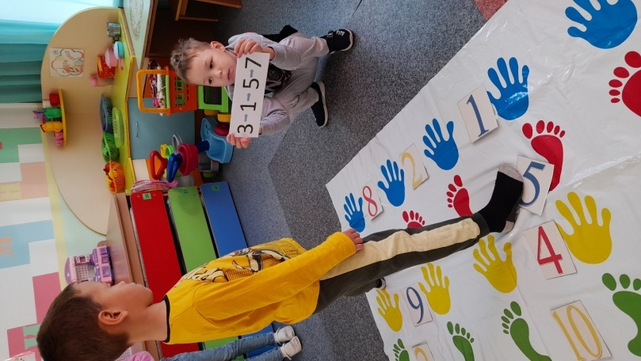

Игра «Задачи-бродилки».
На игровом поле непоследовательно расположены цифры от 1 до 10. У детей в руках карточка с заданием. Перед детьми стоит задача – решить пример и найти правильный ответ на игровом поле.

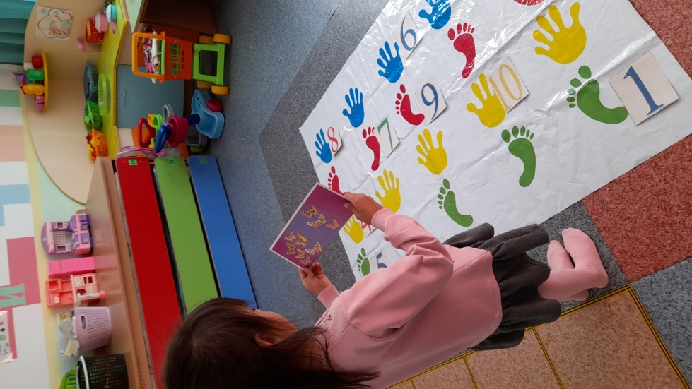

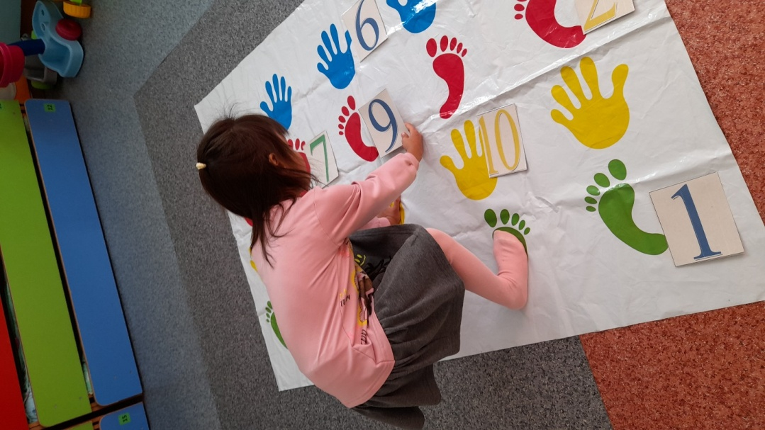

Напольные игры созданные детьми самостоятельно.
Игра «Кто кем будет».
Дети самостоятельно конструируют игровое поле. В каждый квадрат выкладывается предмет, относящийся к той или иной профессии. Ведущий загадывает профессию, а игроки выбирают необходимые атрибуты к данной профессии.

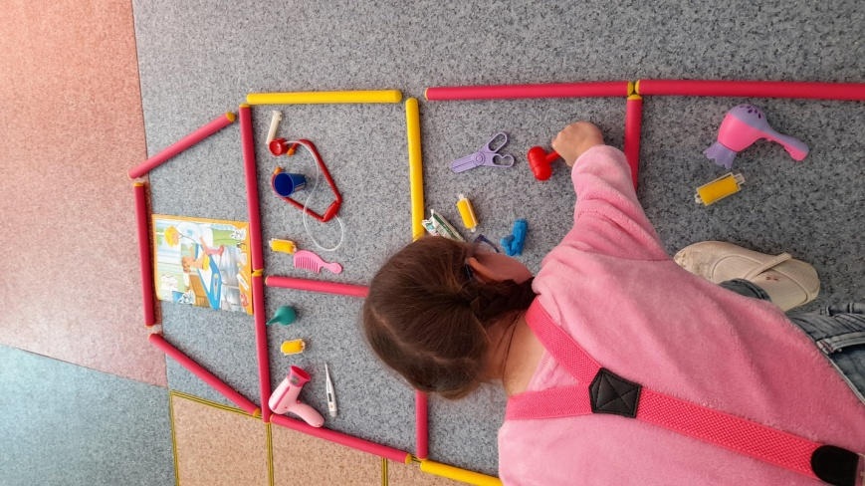
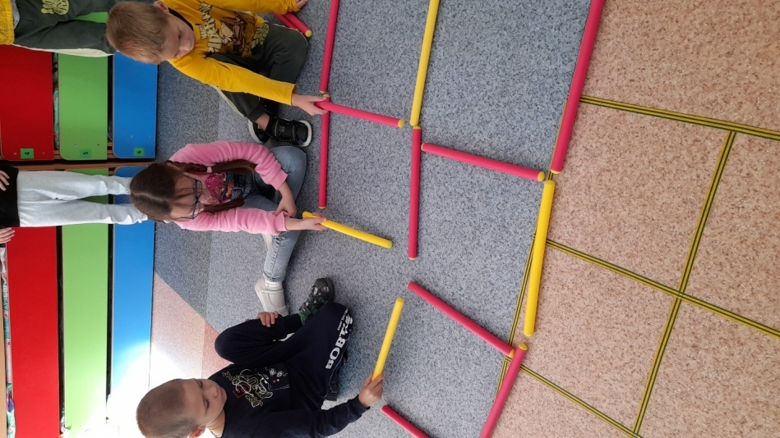

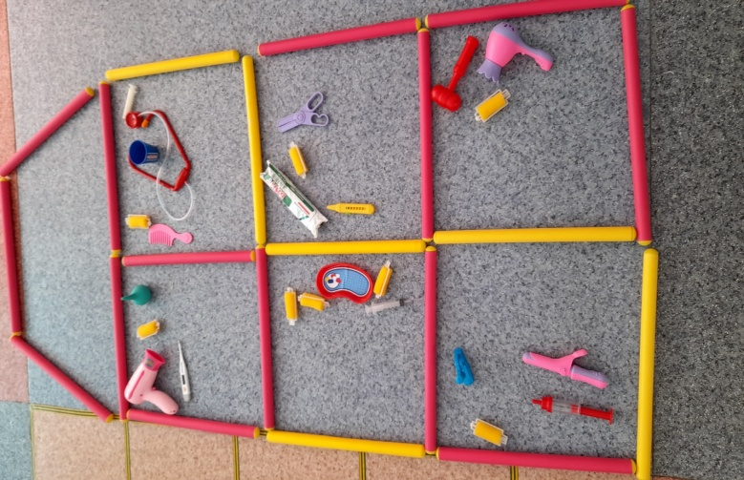

Список используемой литературы
1. Бондаренко А.К. Воспитание детей в игре: Пособие для воспитателя дет. Сада/Сост. А. К. Бондаренко, - М.: Просвещение, 1983.
2. Беспалова В. Г., Мотина И.В., Овчинникова Е.В. Педагогический звездопад. Программа повышения психологической компетентности педагогов. // Вестник Практической Психологии Образования. - 2007. - №№4 (13). - С. 110-117.
3. Федеральный Государственный образовательный стандарт дошкольного образования [Текст]: утвержден приказом Министерства образования и науки Российской Федерации от 17 октября 2013г., №1155 / Министерство образования и науки Российской Федерации. – Москва: 2013г.
4.Кондрашова А. С. «Напольные игры и задания для детей»: пособие. – Красноярск: ООО РПБ «Амальгама», 2020. –60 с.

